- 进入gitlab页面如图
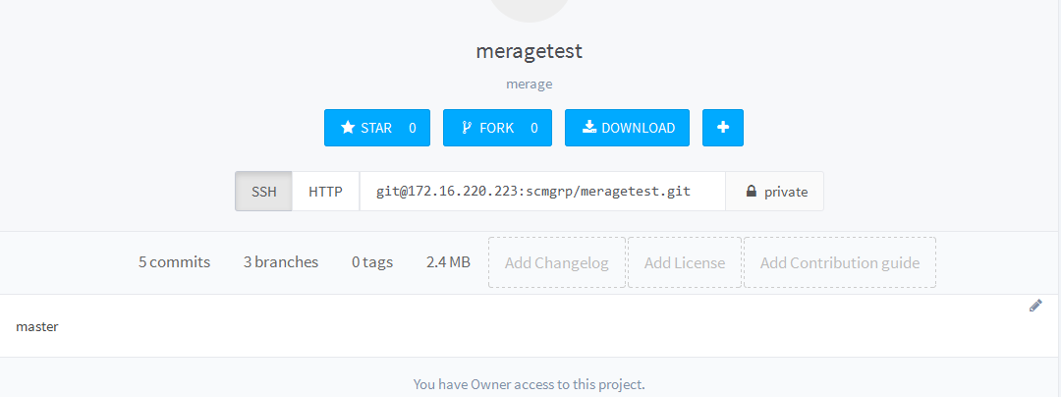
2、点击“+”
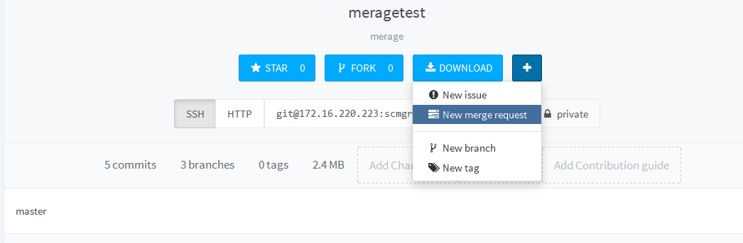
- 在下拉框选择new merage request
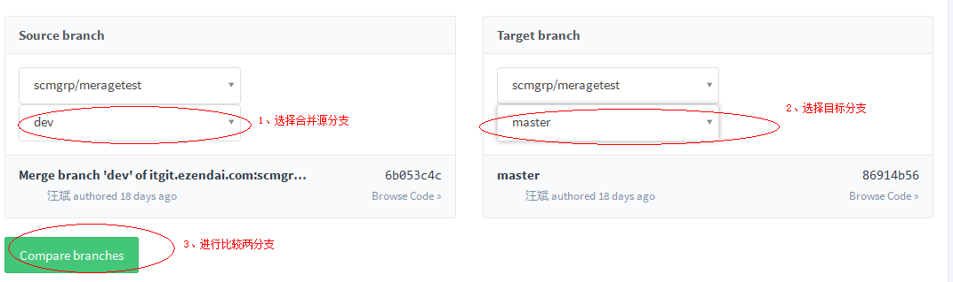
- 点击compare branches进行分支间比较
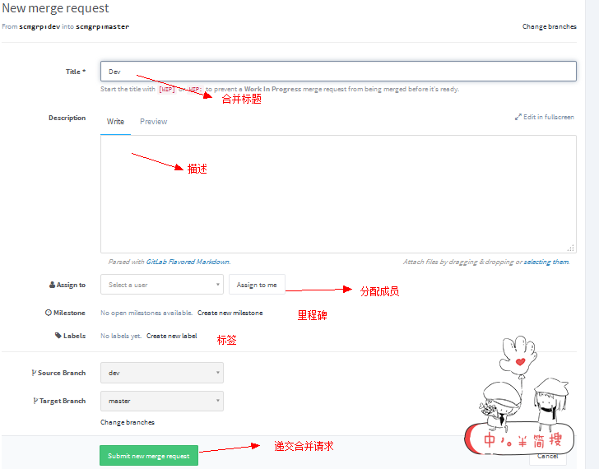
- 填写相关信息，点击submit new merage request 开始进行合并
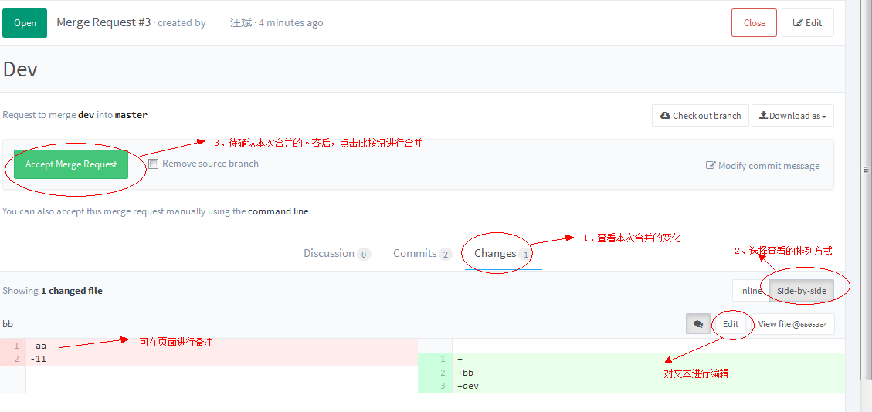
- 完成合并
